21.04.2020 г.

Темы занятий:
1.Проза В. Маканина, С. Алексиевич, Л. Петрушевской.
2.Развитие разных традиций в поэзии Духовная поэзия С. Аверинцева, И. Ратушинской, Н. Горбаневской и др. Развитие рок-поэзии.

Задание
1.Прочитайте рассказ Л.Петрушевской «Три девушки в голубом».
2.Законспектируйте теоретический материал по теме №2, отфотографируйте выполненную работу и направьте на мое имя в группе ЮТК ВКонтакте.

Вид урока: урок изучения нового материала.
Форма урока: комбинированная.
Цели и задачи урока:
1. Обучающие:
1) познакомить учащихся с жизнью и творчеством Л. С. Петрушевской, обозначить круг проблем, наиболее актуальных для автора как представителя современной «женской» литературы;
2) выявить своеобразие темы и образа Дома в пьесе «Три девушки в голубом»;
3) указать литературные параллели между произведением современного автора и чеховской драматургией, сформировать представление о преемственности в русской литературе;
4) определить своеобразие языка Л. С. Петрушевской;
5) вырабатывать навык анализа художественного произведения в единстве формы и содержания, умение грамотно и аргументировано выражать свою точку зрения;
6) расширить общий кругозор учащихся.
2. Развивающие:
1) развивать логическое мышление (операции анализа, синтеза, сравнения и др.);
2) развивать речевую деятельность учащихся в процессе чтения (осмысления учебного материала), слушания (осмысление устного текста);
3) развивать познавательные процессы (память, воображение, внимание и др.).
4) развивать коммуникативные компетенции.
3. Воспитывающие:
1) воспитывать гармоничную и духовную личность;
2) воспитывать эстетический вкус;
3) воспитывать интерес к предмету.
Методы: аналитический, метод выразительного чтения, иллюстративный метод.
Опережающее задание: прочитать пьесу Л. С. Петрушевской «Три девушки в голубом».

План урока:
1.Вступительное слово.
III. Сообщение об основных вехах жизни и творчества Л. С. Петрушевской .
IV. Вопросы по пьесе Л. С. Петрушевской «Три девушки в голубом».
V. Подведение итогов урока.
Ход урока:
1.Проза Л. Петрушевской, В. Маканина, С. Алексиевич.
Людмила Стефановна Петрушевская родилась 26 мая 1938 года в Москве в семье служащего. Прожила тяжелое военное детство, скиталась по родственникам, жила в детском доме под Уфой. После войны вернулась в Москву, окончила факультет журналистики Московского университета. Работала корреспондентом, сотрудницей издательств, с 1972 года – редактором на Центральной студии телевидения. Рано начала сочинять стихи, писать сценарии для студенческих вечеров, всерьез не задумываясь о писательской деятельности. Первым опубликованным произведением автора был рассказ «Через поля», появившийся в 1972 году в журнале «Аврора». С этого времени проза Петрушевской не печаталась более десятка лет.
Первые же пьесы были замечены самодеятельными театрами: пьеса «Уроки музыки» (1973) была поставлена Р. Виктюком в 1979 в театре-студии ДК «Москворечье» и почти сразу запрещена (напечатана лишь в 1983). Постановка «Чинзано» была осуществлена театром «Гаудеамус» во Львове. Профессиональные театры начали ставить пьесы Петрушевской в 1980-е: одноактная пьеса «Любовь» в Театре на Таганке, «Квартира Коломбины» в «Современнике», «Московский хор» во МХАТе. Долгое время ей приходилось работать «в стол» – редакции не могли публиковать рассказы и пьесы о «теневых сторонах жизни». Не прекращая работы, она создавала пьесы-шутки («Анданте», «Квартира Коломбины»), пьесы-диалоги («Стакан воды», «Изолированный бокс»), пьесу-монолог («Песни XX века»).
Драматургическое начало творчества Л. С. Петрушевской стало определяющим. Возможно, именно поэтому ее прозаические произведения считают продолжением драматургии. Проза Петрушевской продолжает ее драматургию и в тематическом плане и в использовании художественных приемов. Её произведения представляют собой своеобразную энциклопедию женской жизни от юности до старости: «Приключения Веры», «История Клариссы», «Дочь Ксени», «Страна», «Кто ответит?», «Мистика», «Гигиена» и др. Окаменевшая логика жизни трагична по определению. И всей своей прозой Петрушевская настаивает на этой философии. Ее поэтика дидактична, поскольку учит не только сознавать жизнь как правильную трагедию, но и жить с этим сознанием. Проза Петрушевской так же фантасмагорична и одновременно реалистична, как и ее драматургия. Язык автора лишен метафор, иногда сух и сбивчив. Рассказам Петрушевской присуща «новеллистическая неожиданность».
Первое, что бросается в глаза в пьесах Л. С. Петрушевской, это перегруженность бытом. Герои, кажется, ничего не способны замечать вокруг себя, кроме постоянных семейных неурядиц, нехватки денег и поисков способов найти их. Быт сгущен, сконцентрирован до такой степени, что представляется единственной всеобъемлющей реальностью. Он превращен в абсолют, вбирает все возможные проявления человека, все возможные отношения между людьми, люди же мечутся в этом плену, либо отбиваясь от нескончаемых проблем, либо молчаливо и покорно неся их бремя. И те и другие следуют сентенции одного из героев Петрушевской, нечаянно изреченной: «Надо жить жизнью...». Какая это жизнь?.. (слайд 5).
Быт – плен, одушевленный властелин, персонифицированный в деталях окружающей героев материальной обстановки. Среди множества обступающих человека в сфере быта проблем драматург чаще обращается к самым больным, высокого социального накала. Это прежде всего неустроенность быта, теснота, приводящая к ненормальным отношениям поколений в одной семье, к озлобленности и даже ненависти.

Вопросы по пьесе Л. С. Петрушевской «Три девушки в голубом».
Кто является главными героями произведения?
Каковы отношения между ними?
Как можно объяснить выбор такого странного названия пьесы? («Три девушки в голубом»...
– С названием какого произведения перекликается пьеса Л. С. Петрушевской?
– Как вы думаете, в чем смысл такого сопоставления?
V. Подведение итогов урока. Итак, тема Дома достаточно значима и для современных авторов, в частности для драматурга Л. С. Петрушевской – представительницы «женской» литературы. Образ Дома помогает ей создать яркий и выразительный «слепок» с современной действительности, обнажить ее «слабые» стороны, заключающиеся в утрате сути родственных отношений, любви и доброты между близкими людьми. Важными при этом оказываются литературные параллели, проводимые Л. С. Петрушевской с произведениями русских классиков, например, с пьесами А. П. Чехова, что способствует созданию еще более сильного контраста в решении темы семьи, дома в русском обществе начала и конца прошлого столетия.

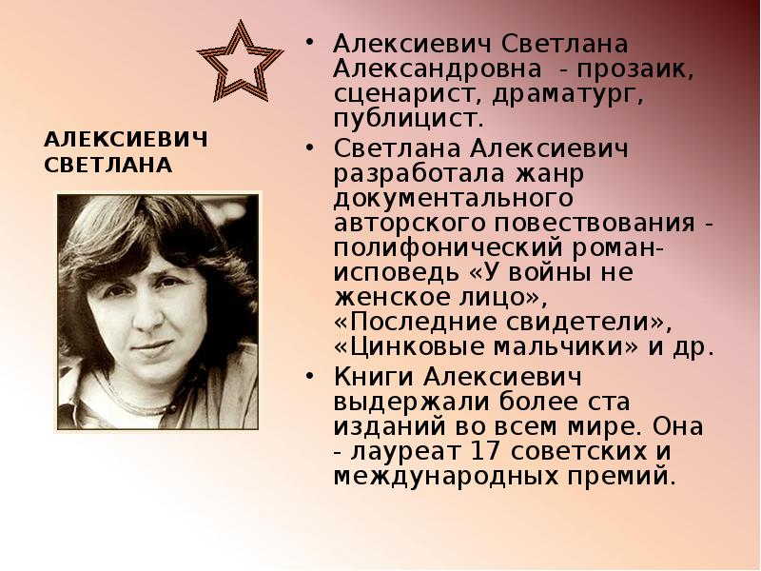
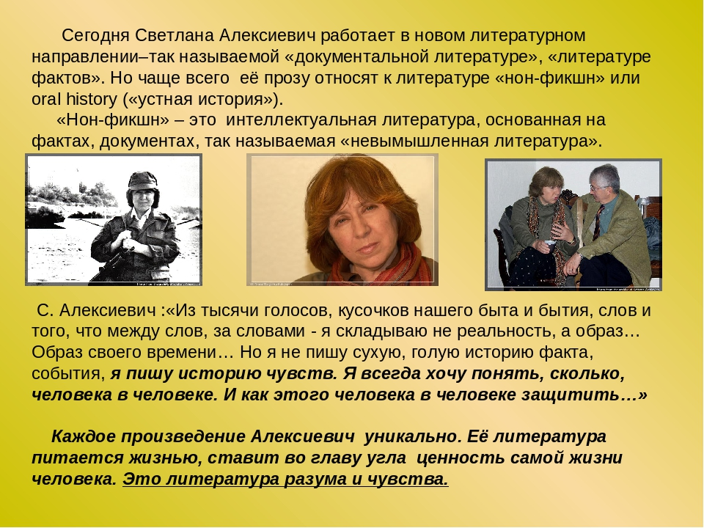

Жизнь и творчество Маканина В.
Владимир Семёнович Маканин — советский и российский писатель. Родился в 1937 году в уральском городе Орске. Семья его принадлежала к советскому «среднему классу»: отец, Семён Степанович, работал инженером-строителем, мать, Анна Ивановна, была учительницей. Детство Владимира Маканина пришлось на военные годы, которые и в уральском тылу были полны лишений. После войны семья перебралась в Черниковск – промышленный пригород Уфы. Там Маканин закончил среднюю школу. После этого он поступил в МГУ на механико-математический факультет. Получив диплом, будущий писатель начал работать в Военно-артиллерийской академии им. Дзержинского. Этот период жизни послужил материалом для дебютного романа «Прямая линия» (1965). После того, как роман вышел в свет отдельной книгой, автор был принят в Союз писателей. В 1964 г. Маканин поступил на Высшие курсы сценаристов и режиссёров. По окончании курсов, в 1971 г. он поступил на работу в издательство «Советский писатель» на должность редактора. В том же году была издана его вторая книга, в которую вошли повести «Безотцовщина» и «Солдат и солдатка». В 1972 г. Маканин попал в серьёзную аварию и получил тяжёлую травму позвоночника. Ему пришлось провести несколько месяцев на больничной койке, закованному в гипс. Впечатления от этого периода жизни легли в основу рассказа «Пойте им тихо». Следующий сборник Маканина, «Повесть о Старом посёлке» (1974), стал «манифестом» того метода, который писатель взял на вооружение. Это подробное, достоверное, иронически дистанцированное изображение повседневной жизни под знаком её суетной обыденности – с параллельным выявлением глубинных, архетипических закономерностей, образующих скрытый от глаз фундамент этой жизни. Произведения Владимира Маканина в это время охотно печатали издательства. Это происходило потому, что темы его повестей и рассказов, их конфликты и коллизии лежали в стороне от привычных проблемных площадок советской прозы, располагавшихся между кондовым конформизмом и дозволенной «гражданской смелостью», и потому казались идеологически приемлемыми, безвредными. С началом перестройки Маканин откликнулся на события как всегда сугубо индивидуальным способом, опубликовав повести «Один и одна» и «Отставший», вызвавшие бурные полемические отклики. В 1985 – 1991 гг. он был членом правления СП РСФСР. С 1989 г. Маканин – член исполкома Русского ПЕН-центра. В произведениях 1990-х годов писатель осваивал бурную и неустоявшуюся постперестроечную реальность («Лаз», «Сюр в Пролетарском районе», «Кавказский пленный»), одновременно сводя счёты с советским прошлым, осмысляя его в широкой социально-культурной перспективе («Стол, покрытый сукном и с графином посередине», «Квази»). При этом он использовал выработанную раньше повествовательную манеру, расширяя её за счёт фантасмагории, гротесковых и сюрреалистических приемов. В масштабном романе «Андеграунд, или Герой нашего времени» (1998) Маканин создал колоритную фреску российской жизни начала 90-х годов прошлого века. Но главное здесь – безжалостный анализ «несчастного сознания», индивидуального и коллективного, поражённого кризисом культуры. В начале нового тысячелетия писатель продолжает работать, упорно и плодотворно. Его роман «Испуг» навлёк на Маканина обвинения в старческом эротизме. «Асан», в неожиданном ракурсе изображающий войну в Чечне, спровоцировал споры о достоверности деталей повествования и о том, насколько автор вправе отклоняться от «правды факта» во имя художественной правды. Масла в огонь полемики добавило присуждение роману главной премии «Большая книга» в 2008 году. Сегодня имя Владимира Маканина известно во всем мире. Он один из немногих современных российских писателей, которым удалось покорить не только отечественного, но и западного читателя. Его книги переведены на десятки различных языков. Его произведения экранизируют, по ним ставятся пьесы. Владимир Маканин был женат, у него две дочери и несколько внуков. В последние годы жил в Москве, но чаще на подмосковной даче. Умер 1 ноября 2017 года.
Духовная поэзия.

Духовная поэзия русских поэтов – сочетание размышлений на вечные темы и высокого художественного мастерства. А еще сочетание образов, известных и близких каждому православному человеку. Самая высшая красота – это религиозное чувство.
Не найдется поэта, который не обращался бы к религиозной тематике. В юности или в старости, напившись счастья или устав от горя, люди ищут смысл бытия и ответы на вечные вопросы.
Благодаря поэзии мы глубже почувствуем полноту жизни с радостями и скорбями. Действуя возвышающе, она роднит нас с миром вечной красоты, в котором царствуют непреходящая правда и чистая любовь.
Поэт делается пророком, который показывает вершину созерцания, изрекает глубины знаний и чувств. Русский поэт Василий Жуковский когда-то называл поэзию земной сестрой небесной религии, светлым маяком, зажженным Самим Создателем, чтобы во тьме житейских бурь нам не сбиться с пути.
Безусловно, во время своего зарождения русская духовная лирика по сути была религиозной.
Развитие рок-поэзии.
На рубеже 1950-х – 1960-х годов на волне «оттепели» поэтическое искусство пошло в народные массы: поэтический бум породил невиданное до этих пор явление – выступление поэтов на стадионах, на площадях и в больших залах, а возникшая в это же время авторская песня начала стирать грани между музыкальным и поэтическим искусством. Всё это предвосхитило появление рок-поэзии, для которой тоже характерными чертами стали массовость аудитории и воздействие на слушателя посредством музыки и художественного текста одновременно.
И авторская песня, и рок-поэзия стали возможны во многом благодаря изобретению магнитофона: технический прогресс позволил преодолеть цензурные запреты, теперь записи песен можно было бесконтрольно тиражировать. (До появления магнитофонов в 50-е гг. научились делать записи музыки на рентгеновских снимках – т.н. «песни на костях»). Именно в колыбели авторской песни зародилась рок-поэзия. Произошло это в конце 1960-х гг., когда и поэтический бум, и авторская песня постепенно утрачивали свои изначальные позиции.
Между авторской песней и рок-поэзией есть немало сходств.
1) Как и авторская песня, рок – явление синкретическое, соединяющее музыку и поэтический текст. Один из основоположников рок-поэзии Андрей Макаревич подчёркивал: «Текст песни – это не то же самое, что и стихотворение. Он делается по иным законам. Тут для полноты гармонии необходима еще музыка… Текст песни – это не поэзия второго сорта, это вещь, которая должна пропеваться, причём с определенной ритмикой, в определённом состоянии, на определённую мелодию. А просто на бумаге текст песни лишь часть целого – вот и всё».
2) Как и в авторской песне, в рок-поэзии автор почти всегда является исполнителем. Таковыми являются, например, Борис Гребенщиков, Андрей Макаревич, Виктор Цой, Юрий Шевчук – они авторы музыки, текстов и одновременно исполнители (солисты) соответственно групп «Аквариум», «Машина времени», «Кино», «ДДТ».
3) Как и в авторской песне, в рок-поэзии затрагивались социальные и философские темы, о которых невозможно было открыто говорить в художественной литературе. Подчёркнутая социальность и лиричность – отличительная особенность русского рока по сравнению с роком западным. Искренность автора-исполнителя вызывала большее доверие, чем позиция «официального» писателя. В то же время рок-музыка с её особенным звучанием и жёсткостью подчёркивала бунтарский характер рока как социально-культурного явления.
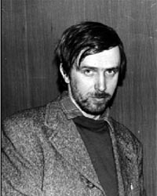Андрей Тропилло
Первые записи альбомов рок-групп осуществил Андрей Тропилло, работавший в ленинградском дворце пионеров в кружке аудиозаписи: днём там занимались школьники, а по вечерам на аппаратуре бесплатно записывались альбомы рок-музыкантов.
Термин «рок» в применении к музыкальной культуре в СССР долгое время не употреблялся, поэтому первые рок-группы обозначались аббревиатурой ВИА (вокально-инструментальный ансамбль). Лишь в 1980 году официальные власти признали, что борьбу с рок-культурой вести бесполезно, и тогда же в Москве появился первый рок-клуб, а в Тбилиси прошёл первый в стране рок-фестиваль под официальным названием «Весенние ритмы».
Рок-поэзия как явление начала серьёзно изучаться в 1990-е годы, а на филологическом факультете МГУ она выделена в расписании в отдельный спецкурс «Русскоязычная рок-поэзия».
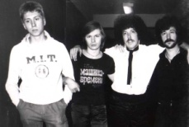Группа "Машина времени"
Зарождение рок-поэзии связывают с именем заслуженного артиста России Андрея Вадимовича Макаревича (род. 1953 в Москве), который в 1969 году, будучи учеником 19-й московской школы и увлечённым «битломаном», создал группу «Машина времени», существующую по сей день. В первый состав «МВ» вошли одноклассники Андрея Макаревича: Александр Иванов, Павел Рубин, Игорь Мазаев и Юрий Борзов. Впоследствии состав постоянно менялся, и на сегодняшний день единственным бессменным участником группы «Машина времени» является сам Макаревич. В 1974 лидер группы был отчислен из МАРХИ за занятия рок-музыкой, но впоследствии восстановился и закончил институт по специальности «Архитектор и художник-график». В 1979 группа «Машина времени» получила официальный статус и в 1980 завоевала первое место на первом всесоюзном рок-фестивале в Тбилиси. Вместе с рок-группой Макаревич снялся в фильмах «Душа» (1982) и «Начни сначала» (1986).
Отличительной чертой творчества Макаревича является сочетание ритмов рок-музыки и мотивов бардовской песни, его иногда называют рок-бардом. Не случайно Макаревич часто выступает перед зрителями только с гитарой, без сопровождения группы. Его песни – преимущественно общефилософские по тематике («Костёр», «Вагонные споры», «Но зовёт нас путь», «Бег по кругу»), хотя иногда, по его собственным словам, в песнях пытаются отыскать политический подтекст: «Марионетки», «Поворот», «Не стоит прогибаться под изменчивый мир». Лирика Макаревича носит «вневременной» характер: действие происходит как будто всегда и везде и в то же время нигде и никогда (так говорил о поэзии Макаревича рок-поэт Илья Кормильцев), а лирический герой – философствующий, немного уставший от жизни интеллигент, склонный к эскапизму (уходу от активной социальной жизни). Макаревич нередко использует язык аллегорий, «эзопов язык», поэтому некоторые его песни тяготеют к жанру басни, дидактической притчи.
Борис Гребенщиков (БГ)
Вторым «дедушкой» русского рока является Борис Борисович Гребенщиков (род. 1953), известный также под аббревиатурой БГ, основатель и лидер ленинградской (петербургской) рок-группы «Аквариум», основанной в 1971 году. Название группы символизировало наличие для рок-музыкантов особого мира, отделённого от всех невидимой, но непреодолимой гранью. Гребенщиков является также создателем первого рок-журнала «Рокси», печатавшегося на пишущей машинке под копирку и впоследствии официально запрещённого.
Первые альбомы группы «Искушение святого Аквариума», «С той стороны зеркального стекла», «Все братья – сёстры» (все вышли в 70-е годы) получили распространение исключительно в «самиздате». Группа в 1970-е годы выступала нелегально, но в 1980 году всё же получила приглашение на рок-фестиваль в Тбилиси. Будучи склонным к эксцентрике, Гребенщиков вместе со своими музыкантами устроил на сцене довольно смелое шоу, в котором увидели непристойные намёки. После этого выступления Гребенщиков, официально числившийся учёным-математиком в НИИ социологии, был уволен с работы, а группа «Аквариум» стала официально запрещённой. Лишь в годы перестройки о Гребенщикове стала писать пресса, а сам он снялся в 1987-1989 годах в фильмах «Асса» и «Чёрная роза – эмблема печали, красная роза – эмблема любви».
Альбомы конца 1980-х и 1990-х годов «Равноденствие», «RadioSilence», «Русский альбом», «Любимые песни Рамзеса Четвёртого», «Снежный лев» выходили уже официально, большими тиражами, а выступления БГ проходили не только на всех площадках СССР-СНГ, но и на телевидении.
Поэзия Гребенщикова подчёркнуто неформальна, сложна для восприятия и понимания. В отличие от Макаревича с его хорошим литературным языком и отсутствием штампов, Гребенщиков часто использует молодёжный жаргон, англицизмы, иногда вообще переходя на квазиязык, как в «песне ушельцев» «Лой быканах». Часто присутствуют образы мистических и религиозных учений («Город золотой»). Для ленинградского рока в целом характерна «герметичность» художественного мира: лирический герой замкнут в себе и о внешнем мире вспоминает лишь тогда, когда этот мир вмешивается в его внутреннее состояние, навязывает себя герою. Поэтому позиция героя Гребенщикова по отношению к внешнему миру – пассивно-оборонительная. Художественное пространство Гребенщикова – это мир полугрёз, лишь отдалённо напоминающих реальность. Бунтарство в рок-поэзии Гребенщикова – это стремление не изменить или разрушить устоявшийся порядок вещей, а создать свой собственный. Таким образом, если поэзия Макаревича мотивно близка идеям романтизма, то поэзия Гребенщикова – идеям символизма.
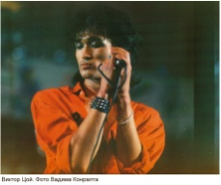Виктор Цой
Среди ленинградских рок-музыкантов особо выделяется Виктор Робертович Цой (1962, Ленинград - 1990, Кестерциемс), автор более 300 песен, основатель рок-группы «Кино» (первоначальное название «Гарин и гиперболоиды»), просуществовавшей с 1981 по 1990 годы. За это время было записано девять альбомов, среди которых особую популярность завоевали те, которые появились в последние три года жизни Виктора Цоя: «Группа крови», «Звезда по имени Солнце» и «Чёрный альбом». Сам Цой снялся в нескольких фильмах. В фильме «Игла» он выступил в роли героя, в одиночку борющегося со злом, но побеждающего. В финале фильма «Асса» он снялся в роли самого себя, исполнив песню «Мы ждём перемен», воспринимавшуюся тогда как гимн перестройки. Кроме того, песни Цоя звучат в восемнадцати советских и российских фильмах.
Глубинный смысл творчеству Цоя придала его неожиданная смерть: он погиб в автокатастрофе 15 августа 1990 года в Латвии в возрасте 28 лет. Смерть Цоя создала особый культ бессмертного поэта и композитора («Цой жив»), а его песни и роли в кино приобрели трагический смысловой подтекст.
В его творчестве преобладает тема одиночества, непонятости – одна из самых главных в рок-поэзии вообще. Герой Цоя – бунтарь, который принципиально одинок. Это не интеллигент-эскапист, как у Макаревича или Гребенщикова, а едва повзрослевший подросток. Мотив войны и смерти, звучащий во многих песнях («Легенда», Странная сказка», «Группа крови», «Звезда по имени Солнце»), связан с попыткой бросить вызов миру, уйти из него в бессмертие.
Илья Кормильцев так отозвался о поэзии Виктора Цоя: «Поэзия Цоя - это точный слепок с определенного слоя подростковой психологии. В его текстах - максимализм, агрессия, педалирование темы войны, причём войны всех против всех, битвы без цели и смысла - это то состояние войны, вечной оппозиции, в котором подросток находится по отношению к миру». Тем не менее, Цой на сегодняшний день – самый известный и популярный рок-поэт, чьи песни знают даже те, кто родился спустя годы после трагической гибели музыканта.
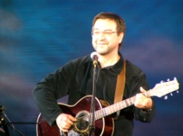Юрий Шевчук
Ещё один яркий представитель ленинградского рока – лидер группы «ДДТ», народный артист Башкирии Юрий Юлианович Шевчук (род. 1957 в Магаданской области). Учась в одной из школ города Уфы (столицы Башкирии), он проявил талант художника и музыканта. Закончил пединститут в Уфе, работал учителем рисования, получил известность в 70-е годы как поэт-песенник. В 1980 году, работая в уфимском доме культуры, Шевчук создаёт рок-группу «ДДТ», название которой происходит от названия порошка для борьбы с вредными насекомыми (дихлор-дифенил-трихлорэтан). Первоначально музыканты исполняли песни западных рок-групп, но записали в качестве эксперимента первый альбом из семи песен на русском языке. В 1982 году группа «ДДТ» победила во всесоюзном конкурсе молодых исполнителей «Золотой камертон». Юрию Шевчуку предложили запись пластинки на фирме «Мелодия», но в качестве условия потребовали исполнение не только своих песен, но и песен советских композиторов. Шевчук от этого отказался и вместе с группой ушёл в «подполье», занимаясь несколько лет только нелегальными выступлениями.
В 1986 году вместе с семьёй Юрий Шевчук переезжает в Ленинград и вместе с обновлённым составом группы «ДДТ» вступает в ленинградский рок-клуб. С этого времени группа приобретает нарастающую популярность, выступает на больших концертных площадках и по ТВ. На сегодняшний день группа выпустила 24 альбома, самые известные среди которых «Время», «Оттепель», «Я получил эту роль», «Актриса Весна», «Чёрный пёс Петербург», «Это всё…», «Рождённый в СССР», «Мир номер ноль». Лидер группы снялся в шестнадцати фильмах («Рок», «Духов день», «Лимита», «Вовочка» и др.), а песни Шевчука звучат в 21 фильме («Дальнобойщики», «Господа офицеры», «Вовочка», «Азазель», «Generation П» и др.).
Юрий Шевчук – один из лучших рок-поэтов, чьи тексты отличаются качественной поэтической отделкой, богатым метафорическим языком, необычной образностью, социально-философским пафосом. Тематика его текстов очень разнообразна:
1) общественно-политическая лирика: «Родина», «Я получил эту роль», «Мальчики-мажоры», «Правда на правду», «Чёрный пёс Петербург», «Я остановил время»;
2) человек на войне: «Мёртвый город. Рождество», «Не стреляй», «Предчувствие гражданской войны»;
3) философская лирика: «Это всё», «Ты не один», «На небе вороны»;
4) религиозные мотивы: «Храм», «Я зажёг в церквях все свечи», «Рождественская»;
5) любовь: «Далеко-далеко», «Метель», «Беда», «Глазища».
Группа "Наутилус Помпилиус"
Заметную роль в советской рок-культуре сыграл и свердловский рок. Лучшей свердловской группой считается «Наутилус Помпилиус», лидер которой – выпускник Свердловского архитектурного института, композитор и поэт Вячеслав Геннадьевич Бутусов (род. в 1961 в Красноярском крае), а автор большинства текстов – химик по образованию Илья Валерьевич Кормильцев (1959-2007). Группа появилась в 1982 году в г. Свердловске (ныне Екатеринбург) и просуществовала до 1997 года. В комментарии к одному из первых альбомов название группы объяснялось так: «Группа названа в честь голожаберного моллюска, который от природы красив и обаятелен». Всесоюзную известность группа получила после выхода в 1986 году альбома «Разлука» и закрепила популярность в 1989 году альбомом «Князь тишины», куда вошли лучшие песни на стихи Кормильцева: «Скованные одной цепью», «Шар цвета хаки», «Последнее письмо (Гудбай, Америка!)», «Я хочу быть с тобой». В отличие от других рок-групп, создавших всё лучшее в 1980-е годы, Бутусов сумел достичь огромного творческого успеха и в 1990-е, выпустив альбомы «Чужая земля» (хит – «Прогулки по воде (Апостол Андрей)»), «Титаник» (хиты – «Тутанхамон» и «Зверь») и последний успешный альбом, вышедший в 1995 году, «Крылья» (хиты – «Крылья», «Дыхание» и «Человек на Луне»).
Песни Вячеслава Бутусова на стихи Ильи Кормильцева носят преимущественно общефилософский характер. Сам Бутусов называет их притчами с общечеловеческим смыслом. Хотя среди хитов 80-х есть и песни с подчёркнуто социально-политической подоплёкой: «Скованные одной цепью», «Хлоп-хлоп», «Шар цвета хаки».

ПЕРЕЧЕНЬ ИСПОЛЬЗУЕМЫХ УЧЕБНЫХ ИЗДАНИЙ, ИНТЕРНЕТ-РЕСУРСОВ, ДОПОЛНИТЕЛЬНОЙ ЛИТЕРАТУРЫ
Для студентов
Агеносов В.В. и др. Русский язык и литература. Литература. 11 класс. –
М.: 2014
Архангельский АН. и др. Русский язык и литература. Литература. 10
класс. – М.: 2014
Зинин С.А., Сахаров В.И. Русский язык и литература. Литература. 10
класс. – М.: 2014
Зинин С.А., Чалмаев В.А. Русский язык и литература. Литература. 11
класс. – М.: 2014

Курдюмова Т.Ф. и др. / Под ред. Курдюмовой Т. Ф. Русский язык и ли-тература. Литература. 10 – 11 класс. – М.: 2014

Ланин Б. А., Устинова Л.Ю., Шамчикова В.М. / Под ред. Ланина Б. А. Русский язык и литература. Литература. 10 – 11 класс. – М.: 2014
Лебедев Ю.В. Русский язык и литература. Литература. 10 класс. – М.:
2014

Литература: учебник для учреждений нач. и сред. проф. образования: в 2 ч. (Г.А. Обернихина, Т.В. Емельянова и др.); под ред. Г.А. Обернихиной .–
М.: 2013

Михайлов О.Н., Шайтанов И.О., Чалмаев В. А. и др. / Под ред. Журав-лёва В.П. Русский язык и литература. Литература. 11 класс. – М.: 2014.

Обернихина Г.А., Антонова А.Г., Вольнова И.Л. и др. Литература. Практикум: учеб. пособие. /Под ред. Г.А. Обернихиной. – М.:2012.
Сухих И.Н. Русский язык и литература. Литература. 10 – 11 класс. – М.:
2014

Интернет-ресурсы
www.gramma.ru – сайт «Культура письменной речи», созданный для оказания помощи в овладении нормами современного русского литературного языка и навыками совершенствования устной и письменной речи, создания и редактирования текста.

www.krugosvet.ru – универсальная научно-популярная онлайн-энциклопедия «Энциклопедия Кругосвет».

www.school-collection.edu.ru – единая коллекция цифровых образовательных ресурсов.
http://spravka.gramota.ru – Справочная служба русского языка.
», «В людях», «Мои университеты»

Журналы, газеты

1."Учительская газета".
http://www.ug.ru/

2.Русская словесность: Научно-методический журнал
http://www.schoolpress.ru/products/magazines/index.php?SECTION_ID=46&MAGAZINE_ID=41630

3. Русский язык и литература для школьников: Научно-популярный журнал
http://www.schoolpress.ru/products/magazines/index.php?SECTION_ID=47&MAGAZINE_ID=45067

4.Русский переплет: литературный интернет-журнал
http://www.pereplet.ru

5. Литературные новости: Интернет-журнал
http://litnews.ru

6. Иностранная литература: ежемесячный литературно-художественный журнал. Интернет-проект "Журнальный зал"
http://magazines.russ.ru/inostran/

7. Газета "Литература" Издательского дома "Первое сентября"
http://lit.1september.ru

